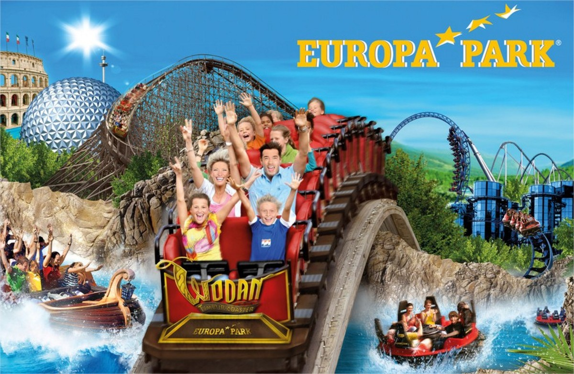
Весёлые каникулы в Шварцвальде для всей семьи

Дорогие родители и их неутомимые спутники — дети!
Добро пожаловать в наш увлекательный тур по Черному лесу! В течение семи дней мы отправимся в самое сердце этого загадочного региона, где леса густые, а приключения — невообразимые! Но не переживайте, даже если вы заблудитесь в мыслях, мы гарантируем, что потеряться в Черном лесу — это вовсе не так страшно, как потеряться среди игрушек детей в вашем доме!
Отдыхать будут все — и маленькие, и большие. Ожидайте, что каждый день будет полон веселья и открытий!
Так что забудьте о своих гаджетах (хотя можно взять фотоаппарат для того, чтобы запечатлеть самые веселые моменты) и готовьтесь к тому, чтобы начать исследование Черного леса с яркой улыбкой и хорошим настроением.
День 1. Тель –Авив – Базель
После приземления в аэропорту Базеля нас ждёт первое знакомство с городом. Базель — один из самых интересных городов, который идеально подойдет для семейных путешествий. Здесь сочетаются культура, история, современное искусство и много мест, где можно провести время с детьми. Мы подготовили для вас обзорную экскурсию по основным достопримечательностям города, которые будут интересны как взрослым, так и детям.
После экскурсии размещение в гостинице и отдых.

День 2 Сказки Чёрного леса
Сегодня мы побываем в сказке: в маленьком городке Триберге, в центре которого находится огромный семикаскадный водопад, представляющий удивительное зрелище- мощные потоки воды стремятся вниз, сверкая удивительной цветовой палитрой. Вы погуляете по главной улочке, украшенной резными фасадами, и где можно приобрести множество уникальных сувениров и заглянуть в музей- магазин " Тысяча часов" представляющий богатейшую коллекцию знаменитых часов с кукушкой, которым так славится этот регион. Далее ваш путь пролегает по удивительно красивым дорогам Шонвальда- -средь пышных зеленых лугов, горных ручейков и уютных деревушек -к берегам одного из самых известных озер Черного леса- озеру Титизее, свято хранящему легенду о рыцаре Тангейзереи тайну "богини озера". В свободное время вы сможете отдохнуть в замечательных кафе, где можно отведать необыкновенно вкусный и пышный вишневый торт- гордость местных кондитеров.

День 3 Europa-Park: Незабываемое приключение для всей семьи
Погрузитесь в атмосферу волшебства и приключений с экскурсией в Europa-Park — крупнейший тематический парк развлечений в Европе, который идеально подходит для семейного отдыха! В этом удивительном месте каждый уголок наполнен яркими впечатлениями, а специально разработанные аттракционы позволят родителям и детям провести время вместе, наслаждаясь увлекательными приключениями.

День 4 озеро Муммельзее, Баден-Баден
Этот день начнется с путешествия по одному из самых красивых районов Шварцвальда. На берегах озера Муммельзее все еще живут легенды о русалках, вдохновивших Тургенева. Затем лесная дорога приведет вас в Баден-Баден. Сюда приезжали любить и умирать, здесь за одну ночь становились миллионерами и в одночасье теряли все. С виду невозмутимый, он насквозь проникнут духом фатализма и куража. Быть может, поэтому влекло сюда русского человека. Баден-Баден — это место, где трезвый немецкий расчет уживался с русским размахом. Нареченный в начале XIX века «летней столицей Европы», сегодня этот город принадлежит вам!

День 5 Аквапарк "Бад Парадайз"
Добро пожаловать в аквапарк "Бад Парадайз" — идеальное место для весёлого отдыха для всей семьи! Вы окунётесь в уникальную атмосферу, где каждый найдёт себе занятие по душе: от захватывающих водных горок и спокойных бассейнов до детских игровых зон, специально созданных для самых маленьких посетителей. Здесь взрослые смогут расслабиться, наслаждаясь отдыхом, а дети — провести время в компании забавных водных аттракционов. Погрузитесь в мир ярких эмоций и незабываемых впечатлений!

День 6 Эльзас (Кольмар и Реквир) - сказка наяву
День отдыха. В этот день желающие могут совершить путешествие по району Эльзаса.Экскурсия в Кольмар и Реквир – это настоящее путешествие в мир волшебных средневековых городов, где каждый уголок скрывает свою загадку и историю. Для детей и взрослых это будет незабываемое приключение, полное чудес и ярких впечатлений! Кольмар – это маленькая, но очень яркая жемчужина Эльзаса, город, словно сшитый из ярких картинок и старинных сказок. Здесь можно прогуляться по "Кварталу Малья" с его домов, покрытых цветами, где как будто живут феи и гномы. Дети будут в восторге от цветов, которые украшают каждый дом, а взрослые смогут по-настоящему оценить архитектурную красоту города. "Квартал маленькой Венеции" – это место, где можно прокатиться на лодке по каналам, словно в самой настоящей Венеции. "Дом с куклами" – дома в Кольмаре удивляют своими фасадами и декором, а в этом доме можно увидеть настоящие куклы, которые каждый год одеты в разные костюмы. Это не только интересное зрелище для детей, но и пример того, как можно сочетать традиции и искусство. Музей игрушек – как только вы попадете сюда, почувствуете себя детьми! Это настоящий рай для маленьких и взрослых любителей игрушек. Тут представлены игрушки разных эпох, от деревянных до современных, и здесь можно узнать, как играли в старину. Реквир – это маленькая деревушка, которая кажется, будто замерла в прошлом. Каменные дома, узкие улочки и виноградники вокруг – все словно с картин старинных мастеров.
Это отличное место для семейных фото и увлекательных рассказов о средневековых рыцарях и их приключениях.
Экскурсия по Кольмару и Реквиру – это идеальное сочетание истории, культуры и веселья, которое понравится и детям, и взрослым. В этих городах можно почувствовать себя героями старинных сказок, насладиться красотой природы и узнать много интересного о прошлом этих удивительных мест. (экскурсия для желающих за дополнительную плату).

День 7 Эльзас - продолжение романа. Оберне
Сегодняшний день мы начнём в симпатичном городке Оберне. За толстыми крепостными стенами Старого города, над которыми высятся три десятка сторожевых башен, неожиданно погружаешься в совершенно особенную средневековую атмосферу. Здесь мы углубимся в затейливый лабиринт узких улочек с фахверковыми домами с деревянными галереями во внутренних двориках, украшенными цеховыми символами – знаками принадлежности к профессии хозяев дома. Время здесь остановилось несколько веков назад, и «спящая красавица» сохранила до наших дней нетронутое королевство.

День 8. Базель – Тель-Авив.
Наше путешествие закончилось! Сегодня мы отправимся домой, чтобы завтра начинать мечтать о новых приключениях, собирать чемоданы, крепко держаться за свои паспорта и в путь — к новым ярким впечатлениям и невероятным открытиям!
Дорогие дети и уважаемые родители, благодарим вас за участие в этой поездке! Вы лучшие путешественники, потому что с вами не страшны ни далекие дороги, ни заблудившиеся чемоданы! Мы уверены, что вместе мы переживем море ярких эмоций, полных юмора ситуаций и незабываемых впечатлений.
Не забывайте, что с нами всегда весело, даже если заблудимся в поисках кафе! А впереди — новые горизонты и захватывающие приключения.
До новых встреч!

В стоимость включено:
- авиаперелет
- 7 ночей в отеле с завтраком
- 7 завтраков
- парк аттракционов “Europa-Park “
- Аквапарк "Бад Парадайз"
- экскурсии и посещения по программе
- комфортабельный автобус по программе тура
- услуги русскоязычного гида
- индивидуальные наушники
- * в некоторые Аквапарк "Бад Парадайз" даты будет заменен на другой водный парк.

В стоимость не включено:
- Медицинская страховка
- Чаевые гиду (рекомендуется давать 5 евро с человека в день)
- Опциональная программа
- Городской налог (оплата непосредственно в гостинице)
- Личные расходы

Дополнительные экскурсии:
- Эльзас (Кольмар и Риквир) - сказка наяву - 75 евро взрослый/55 евро детский *
*дети до 12 лет
входные билеты в музеи по желанию оплачиваются на месте

Обращаем внимание: экскурсии могут проходить в другой последовательности; компания сохраняет за собой право вносить изменения в программу тура в связи с погодными условиями и режимом работы туристических объектов*
Местные туристические налоги оплачиваются участниками тура напрямую при размещении в гостинице.
Список дополнительных экскурсий может меняться/ Цены могут изменяться.
Экскурсия может быть отменена, если на неё записалось меньше 20 человек.
Опциональная программа – это дополнительные экскурсии, которые не входят в стоимость тура и проводятся в свободное время.У клиента есть право отказаться от них.

*Организатор тура не несёт ответсвенность за выполнение факультативной программы, вся ответственность лежит на экскурсоводе и местных гидах.
2025

